**JNDI**

Naming services: un servicio de nombres es simplemente un servicio que asocia objetos informáticos (ficheros, “hosts” en una red, usuarios en un “host” (o equipo remoto) u objetos en un programa orientado a objetos) a nombres inteligibles para los humanos.

Directory services: los servicios de directorio aumentan las posibilidades de los “naming services” permitiendo la asignación de atributos a los objetos y la búsqueda de ellos por criterios de filtrado.

JNDI (Java Naming and Directory Interface) es una API que proporciona funcionalidades de “naming” y de “directory” para aplicaciones Java. Está diseñada para ser independiente de cualquier implementación de un servicio de directorios.

SPI (Service Provider Interface) también forma parte de JNDI. Provee la capa de abstracción para conectarse con cada servicio concreto.

JNDI se divide en:

* JNDI API
* JNDI SPI

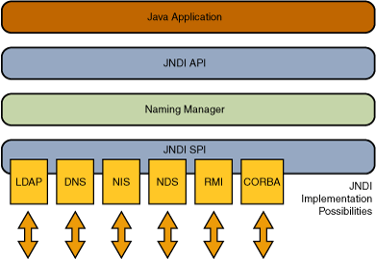

Tecnologías de “naming” y “directory services”:

* LDAP
* DNS
* NIS
* NDS
* RMI
* CORBA

Paquetes de JNDI:

* [javax.naming](https://docs.oracle.com/javase/tutorial/jndi/overview/naming.html)
* [javax.naming.directory](https://docs.oracle.com/javase/tutorial/jndi/overview/dir.html)
* [javax.naming.ldap](https://docs.oracle.com/javase/tutorial/jndi/overview/dir.html)
* [javax.naming.event](https://docs.oracle.com/javase/tutorial/jndi/overview/event.html)
* [javax.naming.spi](https://docs.oracle.com/javase/tutorial/jndi/overview/event.html)